ФЕДЕРАЛЬНОЕ АГЕНСТВО ПО ОБРАЗОВАНИЮ РФ
ЭЛЕКТРОСТАЛЬСКИЙ ПОЛИТЕХНИЧЕСКИЙ ИНСТИТУТ (филиал)
МОСКОВСКОГО ГОСУДАРСТВЕННОГО ИНСТИТУТА СТАЛИ И СПЛАВОВ. (Технологического университета)
Кафедра прикладной информатики

Курсовая работа
По курсу "Системы компьютерной математики"
На тему: «Методы многомерной безусловной оптимизации»

Вариант 3

Выполнил:
Студент группы ДИС-06-1
?????????????
Проверил:
Жучин А.В.

Электросталь 2008 г.

СОДЕРЖАНИЕ

1. Постановка задачи и основные этапы. 3
2. Математическая постановка задачи 4
3. Текст программных модулей 7
4. Тестовый пример 11
5. Список используемой литературы 12

1. Постановка задачи и основные этапы.

Постановка задачи

Пусть дана функция , ограниченная снизу на множестве 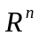 и имеющая непрерывные частные производные во всех его точках. Требуется найти локальный минимум функции на множестве допустимых решений 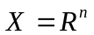, т.е. найти такую точку 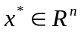, что
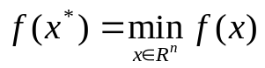

Основные этапы работы

- Создание програмного модуля MathCad, реализующего алгоритм оптимизации 1ого или 2ого порядка с использованием одномерной оптимизаии.

- Создание програмного модуля MATLAB, реализующего одномерную оптимизацию.

- Создание документа MathCad, использующего модули с решением задачи оптимизации. Проверка полученного решения средствами системы MathCad и классическим методом решения задачи нахождения экстремумов.

2. Математическая постановка задачи

Метод золотого сечения

Стратегия поиска

Пусть задана функция . Тогда для того, чтобы найти определённое значение этой функции на заданном отрезке, отвечающее критерию поиска (пусть это будет минимум), рассматриваемый отрезок делится в пропорции золотого сечения в обоих направлениях, то есть выбираются две точки и такие, что:
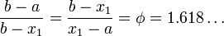, где — пропорция золотого сечения.
И зеркальная ей относительно середины отрезка :
Таким образом:
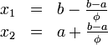
Перепишем старое соотношение, воспользовавшись тем, что в силу зеркальности :
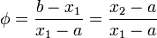
То есть точка делит отрезок в отношении золотого сечения. Аналогично делит отрезок в той же пропорции. Это свойство и используется для построения итеративного процесса.

Иллюстрация выбора промежуточных точек метода золотого сечения:
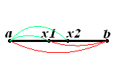

Алгоритм

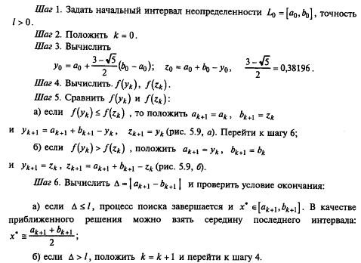

Метод Ньютона

Стратегия поиска
Необходимым условием экстремума функции многих переменных f(x) в точке х* является равенство нулю ее градиента в этой точке:
f’(х*) 0.
Разложение f’(х) в окрестности точки х[k] в ряд Тейлора с точностью до членов первого порядка позволяет переписать предыдущее уравнение в виде
f'(x) f’(x[k]) + f"(x[k]) (х - х[k]) 0.
Здесь f"(x[k]) Н(х[k]) - матрица вторых производных (матрица Гессе) минимизируемой функции. Следовательно, итерационный процесс для построения последовательных приближений к решению задачи минимизации функции f(x) описывается выражением
x[k+l] x[k] - H⁻¹(x[k]) f’(x[k]) ,
где H⁻¹(x[k]) - обратная матрица для матрицы Гессе, а H⁻¹(x[k])f’(x[k]) р[k] - направление спуска.

Алгоритм

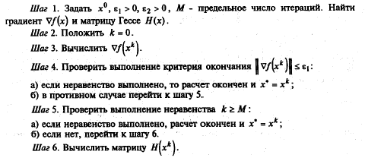

в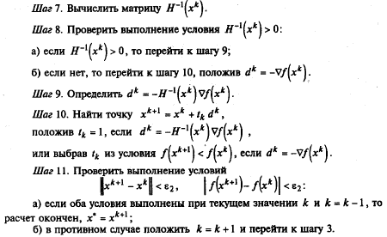

3. Текст программных модулей

Документ MathCad:

Вариант 3
n=4 Метод золотого сечения
m=5 Метод Ньютона
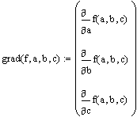
Градиент функции
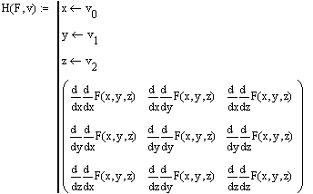
Гессиан функции
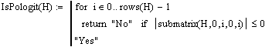
Проверка на положительную определенность матрицы Гессе
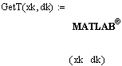
Функция поиска шага
Метод Ньютона
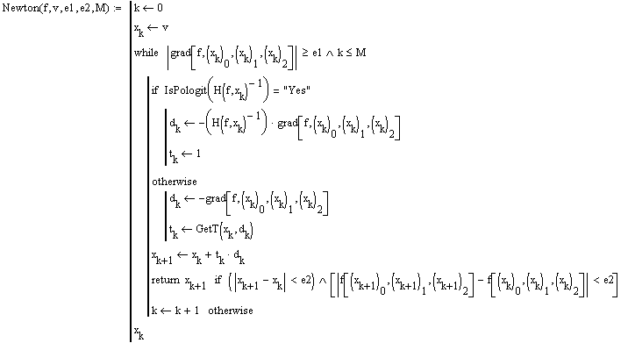
Начальное приближение
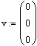
Заданная функция
Нахождение минимума методом Ньютона
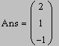
Нахождение минимума средствами системы MathCad
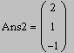
Классический метод решения задачи нахождения экстремума
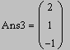
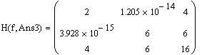

Текст скрипта Matlab:

min = ZolSech(-0.5,0.5,0.05,xk,dk)

Модули Matlab

Модуль MaTLab f.m

Описание модуля:

В данном модуле происходит вычисление функции от нескольких переменных – f.

Текст модуля:

function f = f(x,y,z)
f = x^2 + 3*y^2 + 8*z^2 + 6*y*z + 4*x*z + 2*z + 6

Описание входных параметров:

x,y,z – переменные для функции f

Модуль MaTLab Func.m

Описание модуля:

В данном модуле происходит преобразование функции от нескольких переменных - f к функции от одной переменной - Func.

Текст модуля:

function Func = Func(t,xk,dk)
T = xk + t * dk
Func = f (T(1),T(2),T(3))

Описание входных параметров:

t – минимизируемая переменная
xk – вектор переменных функции f
dk – направление спуска

Модуль MaTLab ZolSech.m

Описание модуля:

В данном модуле происходит нахождение минимума функции Func методом золотого сечения.

Текст модуля:

function ZolSech = ZolSech(a1,b1,l,xk,dk)
k=1
a(1)=a1
b(1)=b1
y(1)=a(1) + ((3-sqrt(5))/2)*(b(1)-a(1))
z(1)=a(1)+b(1)-y(1)
if Func(y(k),xk,dk) <= Func(z(k),xk,dk)
a(k+1) = a(k)
b(k+1) = z(k)
y(k+1) = a(k+1) + b(k+1) - y(k)
z(k+1) = y(k)
else
a(k+1) = y(k)
b(k+1) = b(k)
y(k+1) = z(k)
z(k+1) = a(k+1) + b(k+1) - z(k)
end
while abs(a(k+1)-b(k+1)) >= l
k=k+1
if Func(y(k),xk,dk) <= Func(z(k),xk,dk)
a(k+1) = a(k)
b(k+1) = z(k)
y(k+1) = a(k+1) + b(k+1) - y(k)
z(k+1) = y(k)
else
a(k+1) = y(k)
b(k+1) = b(k)
y(k+1) = z(k)
z(k+1) = a(k+1) + b(k+1) - z(k)
end
end
ZolSech = (a(k+1) + b(k+1))/2

Описание входных параметров:

a1 – левая граница начального интервала неопределенности
b1 - правая граница начального интервала неопределенности
l - точность
xk - вектор переменных функции f
dk – направление спуска

4. Тестовый пример

Минимизируемая функция:

Ответ, полученный методом Ньютона
Ответ, полученный нахождением минимума средствами системы MathCad
Ответ, полученный классическим методом решения задачи нахождения экстремума

Все 3 метода дают одинаковый ответ, следовательно, программный модуль работает корректно и искомая точка найдена:

5. Список используемой литературы

- А.В. Пантелеев, Т.А.Летова «Методы оптимизации в примерах и задачах», Москва, Изд-во «Высшая школа», 2002 г.
- В.А. Охорзин «Прикладная математика в системе MATHCAD», Москва, Изд-во «Лань», 2008 г.
- С.В. Поршнев «MATLAB. Основы работы и програмирования», Москва, Изд-во «Бином», 2008 г.

